TRƯỜNG THCS GIA QUẤT  TỔ KHOA HỌC TỰ NHIÊN  MÃ ĐỀ KHTN701  (Đề thi gồm 4 trang) | ĐỀ KIỂM TRA GIỮA HỌC KÌ II  MÔN: KHOA HỌC TỰ NHIÊN 7  Ngày kiểm tra: 18/03/2025  Năm học: 2024 - 2025
A. TRẮC NGHIỆM (8,0 điểm)
Phần I. Câu trắc nghiệm nhiều phương án lựa chọn.
Học sinh trả lời từ câu 1 đến câu 22. Mỗi câu hỏi học sinh chỉ chọn một phương án đúng nhất.
Câu 1. Quá trình quang hợp ở thực vật diễn ra chủ yếu trong bào quan nào sau đây?
A. Ti thể. B. Lục lạp. C. Bộ máy Golgi. D. Ribosome.
Câu 2. Thiết bị nào dưới đây sử dụng nam châm điện?
A. Bóng đèn điện. B. Chuông điện. C. Máy lọc nước. D. Tủ lạnh.
Câu 3. Hai nam châm được đặt như sau:
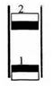
Thanh nam châm (2) lơ lửng ở trên thanh nam châm (1) là do:
A. lực hút giữa hai nam châm do 2 cực khác tên ở gần nhau.
B. lực đẩy giữa hai nam châm do 2 cực khác tên ở gần nhau.
C. lực đẩy giữa hai nam châm do 2 cực cùng tên ở gần nhau.
D. lực hút giữa hai nam châm do 2 cực cùng tên ở gần nhau.
Câu 4. Quá trình trao đổi chất của con người thải ra môi trường những chất nào?
A. Khí carbon dioxide, nước tiểu, mồ hôi.
B. Khí oxygen, khí carbon dioxide, nước tiểu.
C. Khí oxygen, nước tiểu, mồ hôi, nước mắt.
D. Khí oxygen, phân, nước tiểu, mồ hôi.
Câu 5. Người ta dùng dụng cụ nào để nhận biết sự tồn tại của từ trường?
A. Đồng hồ. B. Cân.
C. Nhiệt kế. D. Kim nam châm có trục quay.
Câu 6. Quá trình nào sau đây không thuộc trao đổi chất ở sinh vật?
A. Bài tiết mồ hôi.
B. Lấy carbon dioxide và thải oxygen ở thực vật.
C. Phân giải protein trong tế bào.
D. Vận chuyển thức ăn từ miệng xuống dạ dày.
Câu 7. Nam châm có thể hút vật nào sau đây?
A. Thép. B. Đồng. C. Nhôm. D. Gỗ.
Câu 8. Chuyển hóa năng lượng ở sinh vật là
A. sự giữ nguyên trạng thái năng lượng.
B. sự cân bằng của năng lượng từ dạng này sang dạng khác.
C. sự chênh lệch của năng lượng từ dạng này sang dạng khác.
D. sự biến đổi của năng lượng từ dạng này sang dạng khác.
Câu 9. Để hút các mảnh kim loại ra khỏi bãi rác người ta sử dụng một cần cẩu có nam châm điện. Để lấy các mảnh kim loại này ra khỏi cần cẩu thì người ta phải làm gì?
A. Sử dụng một nam châm có lực hút lớn hơn
B. Đảo chiểu dòng điện qua nam châm điện
C. Ngắt điện, không cho dòng điện đi qua nam châm điện.
D. Tăng cường độ dòng chạy qua các vòng dây trong nam châm điện
Câu 10. Các dòng bức xạ phát ra từ Mặt Trời (như các electron, proton,…) chiếu xuống Trái Đất bị lệch về phía hai địa cực là do
A. chịu tác dụng của từ trường Trái Đất.
B. hướng chiếu sáng của Mặt Trời.
C. tác dụng của lực hấp dẫn.
D. chịu tác dụng lực cản của không khí.
Câu 11. Khi làm thí nghiệm với rong đuôi chó để chứng minh quá trình quang hợp tạo ra oxygen, hiện tượng nào sau đây chứng tỏ có oxygen sinh ra?
A. Màu nước thay đổi. B. Rong chuyển màu vàng.
C. Có bọt khí nổi lên từ rong. D. Nước trở nên đục.
Câu 12. Khi vận động mạnh như chơi thể thao, lao động nặng,… nhịp hô hấp của cơ thể sẽ tăng lên vì
A. tốc độ hô hấp tế bào tăng dẫn đến nhu cầu thải oxygen và hấp thụ carbon dioxide tăng.
B. tốc độ hô hấp tế bào tăng dẫn đến nhu cầu thải nitrogen và hấp thụ oxygen tăng.
C. tốc độ hô hấp tế bào tăng dẫn đến nhu cầu thải oxygen và hấp thụ nitrogen tăng.
D. tốc độ hô hấp tế bào tăng dẫn đến nhu cầu thải carbon dioxide và hấp thụ oxygen tăng.
Câu 13. Để phát hiện ra tinh bột có trong lá cây, người ta sử dụng loại thuốc thử nào sau đây?
A. Nước muối pha loãng. B. Dung dịch iodine.
C. Que đóm. D. Nước tinh khiết.
Câu 14. Cách làm nào dưới đây giúp ta thu được hình ảnh của từ phổ?
A. Rải cát lên tấm nhựa đặt trong từ trường của nam châm và gõ nhẹ.
B. Dùng kim nam châm xếp lên trên một tấm nhựa đặt trong từ trường của nam châm.
C. Đặt thanh nam châm gần bức tường và rọi đèn vào thanh nam châm.
D. Rắc mạt sắt lên tấm nhựa đặt trong từ trường của nam châm và gõ nhẹ.
Câu 15. Những loại cây nào là cây ưa bóng?
A. Cây dừa, lá lốt, trầu không. B. Hoa giấy, dừa, dương xỉ.
C. Lá lốt, trầu không, dương xỉ. D. Phi lao, thông, rêu.
Câu 16. Việc cho các loại cây thủy sinh (ví dụ như rong đuôi chó) vào các bể cá cảnh ngoài tác dụng tạo tính thẩm mĩ còn có tác dụng nào sau đây?
A. Cung cấp thêm chất khoáng cho sinh vật sống trong bể cá.
B. Cung cấp thêm oxygen cho sinh vật sống trong bể cá.
C. Cung cấp thêm carbon dioxide cho sinh vật sống trong bể cá.
D. Cung cấp thêm diệp lục cho sinh vật sống trong bể cá.
Câu 17. Nhóm nông sản nào sau đây nên được bảo quản bằng biện pháp bảo quản khô?
A. Khoai tây, cà rốt, hạt lúa. B. Hạt lúa, hạt đỗ, hạt lạc.
C. Rau muống, nấm đùi gà, hạt đỗ. D. Hạt lạc, cà chua, rau cải.
Câu 18. Cây xương rồng có lá biến thành gai thì quá trình quang hợp sẽ diễn ra ở bộ phận nào sau đây của cây?
A. Thân. B. Rễ. C. Hoa. D. Gai.
Câu 19. Biện pháp nào sau đây là hợp lí để bảo vệ sức khỏe hô hấp ở người?
A. Để thật nhiều cây xanh trong phòng ngủ.
B. Tập hít thở sâu một cách nhẹ nhàng và đều đặn mỗi ngày.
C. Ăn thật nhiều thức ăn có chứa glucose để cung cấp nguyên liệu cho hô hấp.
D. Tập luyện thể thao với cường độ mạnh mỗi ngày.
Câu 20. Cho sơ đồ sau:
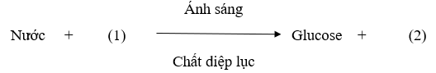
(1) và (2) trong sơ đồ trên lần lượt là
A. Carbon dioxide, oxygen. B. Oxygen, carbon dioxide.
C. Nitrogen, hydrogen. D. Nitrogen, oxygen.

Câu 21. Cây xanh hô hấp vào thời gian nào trong ngày?
A. Buổi trưa. B. Buổi sáng. C. Cả ngày và đêm. D. Buổi đêm.
Câu 22. Trong quá trình quang hợp, cây xanh chuyển hóa năng lượng ánh sáng mặt trời thành dạng năng lượng nào sau đây?
A. Nhiệt năng. B. Hóa năng. C. Quang năng D. Cơ năng.
Phần II. Câu trắc nghiệm đúng sai.
Học sinh trả lời từ câu 23 đến câu 24.
Trong mỗi câu (hoặc mỗi ý a, b, c, d) học sinh chọn đúng hoặc sai.
Câu 23.
a. Các cây ưa sáng không cần nhiều ánh sáng mạnh, các cây ưa bóng không cần nhiều ánh sáng.
b. Các cây ưa sáng cần nhiều ánh sáng mạnh, cây ưa bóng không cần nhiều ánh sáng.
c. Không có quang hợp thì không có sự sống trên Trái Đất.
d. Các cây ưa sáng không cần ánh sáng, cây ưa bóng cần ánh sáng mạnh.
Câu 24.
a. Từ phổ cho ta hình ảnh trực quan về từ trường.
b. Ở bên ngoài Trái Đất, đường sức từ trường Trái Đất có chiều đi từ Nam bán cầu đến Bắc bán cầu.
c. Vùng nào các đường mạt sắt sắp xếp mau thì từ trường ở đó yếu.
d. Cực Nam địa lí trùng cực Nam địa từ.
Phần III. Câu trắc nghiệm trả lời ngắn.
Học sinh trả lời từ câu 25 đến câu 26
Câu 25. Nam châm có mấy cực?
Câu 26. Một cậu bé đang tìm đường về nhà (điểm A) bằng cách sử dụng la bàn. Quan sát hình vẽ, cậu bé cần đi về hướng Đông Bắc bao nhiêu độ thì sẽ tới được điểm A?
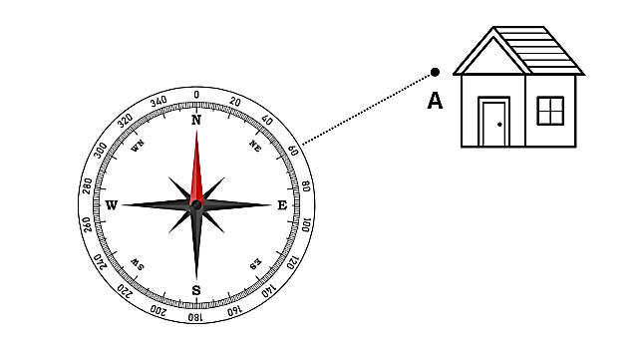

B. TỰ LUẬN (2,0 điểm)
Câu 1. Vẽ và xác định chiều đường sức từ của các nam châm sau:
a.
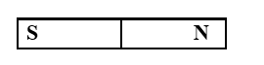


b.

Câu 2. Chiều đường sức từ của nam châm được biểu diễn như hình vẽ. Hãy xác định các từ cực của nam châm trong hình sau:
a.
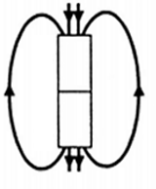
b.
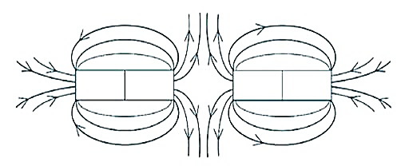

Câu 3.
a. Tại sao trong nhiều siêu thị, rau tươi được đóng gói trong túi nylon có đục lỗ và để trong ngăn mát, trong khi khoai tây, cà rốt lại không cần bảo quản như vậy?
b. Ở một số loài cây như cây lẻ bạn, cây tía tô, cây huyết dụ, lá cây không có màu xanh lục. Ở những loài cây này, lá cây có thực hiện chức năng quang hợp không? Vì sao?

Chúc các em làm bài tốt!

